
BÁO CÁO THỰC TẬP
LAB 2-2: THIẾT KẾ MẠCH D FLIP-FLOP CMOS TRONG CADENCE VIRTUOSO

GVHD: TS.VÕ MINH HUÂN
LỚP HỌC PHẦN: 251AICL413164_01
MÔN HỌC: TT THIẾT KẾ VI MẠCH TÍCH HỢP TƯƠNG TỰ
SVTH: Bùi Thị Thu Thúy 23161338
Lê Văn Hậu 23161257

TRƯỜNG ĐẠI HỌC SƯ PHẠM KỸ THUẬT
THÀNH PHỐ HỒ CHÍ MINH
KHOA: ĐIỆN – ĐIỆN TỬ
bb&aa

TP. Hồ Chí Minh, ngày 10 tháng 11 năm 2025

LAB 2-2: THIẾT KẾ MẠCH D FLIP-FLOP CMOS TRONG CADENCE VIRTUOSO

I. MỤC TIÊU
Lab 2-2 giúp sinh viên thiết kế mạch D Flip-Flop (DFF) ở mức transistor CMOS trong Cadence Virtuoso, hiểu nguyên lý hoạt động master–slave và tạo symbol để mô phỏng tín hiệu D, CLK và Q.

II. CÔNG CỤ & CHUẨN BỊ
1. Phần mềm: Cadence Virtuoso (ADE L hoặc ADE XL)
2. Mô phỏng: Spectre Simulator
3. Thư viện công nghệ: gpdk90nm
4. Linh kiện: NMOS, PMOS, nguồn VDD, GND, inverter, transmission gate
5. Hệ điều hành: Linux (CentOS/Ubuntu)

III. CƠ SỞ LÝ THUYẾT
Mạch D Flip-Flop CMOS hoạt động dựa trên cấu trúc **master–slave latch**:
- **Master latch:** lưu giá trị D khi CLK=0.
- **Slave latch:** chốt dữ liệu ra Q khi CLK=1.
→ DFF truyền dữ liệu D sang Q theo **cạnh lên (positive edge)** của xung CLK.

IV. CẤU TRÚC MẠCH
- Mỗi latch gồm 1 transmission gate (TG) và 2 inverter mắc vòng kín.
- TG được điều khiển bởi CLK và CLK_bar.
- DFF = Master latch + Slave latch (TG nối tiếp).

V. CÁC BƯỚC THIẾT KẾ
1. Tạo thư viện: `standardcell` → Attach công nghệ `gpdk90nm`.
2. Tạo schematic cell: `DFF`.
3. Thiết kế:
- D → inverter → TG1 (điều khiển CLK) → latch 1.
- TG2 (điều khiển CLK_bar) → latch 2 → Q.
4. Tạo inverter và TG riêng để tái sử dụng.
5. Gắn nhãn: D, CLK, Q, Q_bar, VDD, GND.
6. Check & Save schematic, sau đó tạo symbol.

VI. MÔ PHỎNG KIỂM CHỨNG
1. Tạo testbench: `tb_DFF`.
2. Gán tín hiệu:
- D: Pulse (0–1V, Period=20ns).
- CLK: Pulse (0–1V, Period=40ns).
3. Mô phỏng Transient (Stop time = 100ns).
4. Quan sát D, CLK, Q để kiểm chứng truyền dữ liệu theo cạnh lên.

VII. BÁO CÁO KẾT QUẢ
1.Sơ đồ nguyên lí:
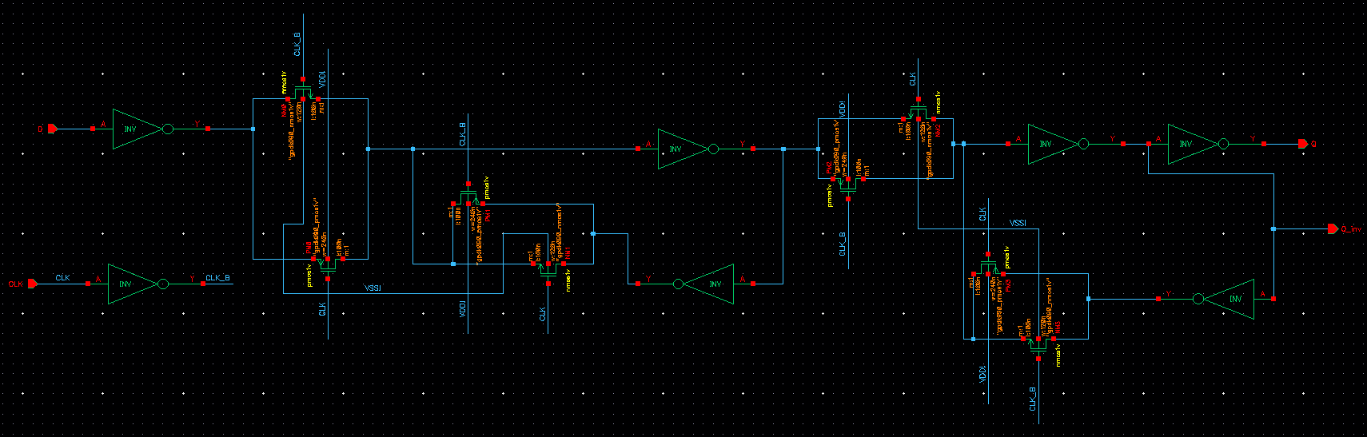
Hình 1. Sơ đồ mạch nguyên lí của D FLIP_FLOP
2. Đóng gói:

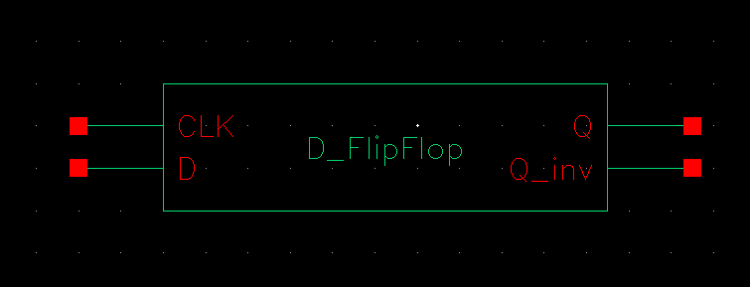
Hình 2. Đóng gói D Flip_Flop
3. Mô phỏng mạch dùng Vpulse:
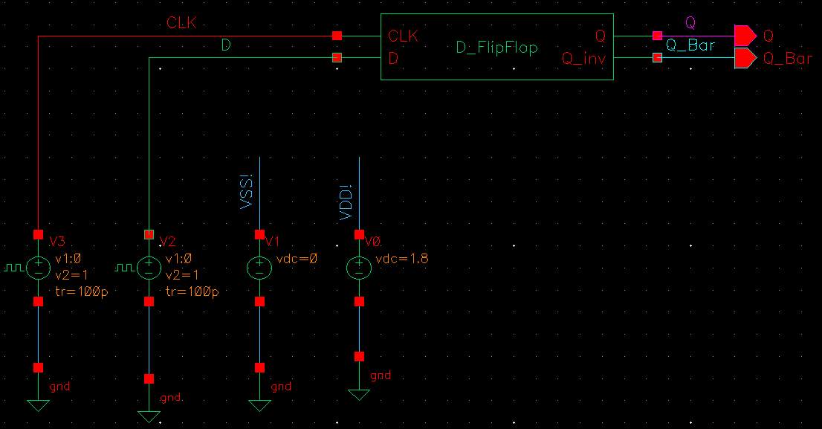
Hình 3. Mô phỏng mạch D FLIP_FLOP dùng Vpulse

4.Thông số Vpulse của tín hiệu:
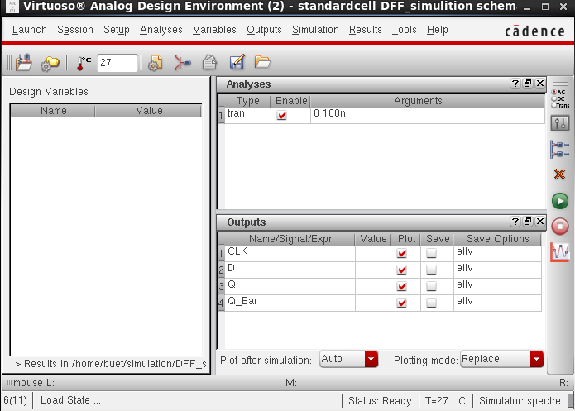
Hình 4. Thiết lập thời gian và ngõ vào, ngõ ra

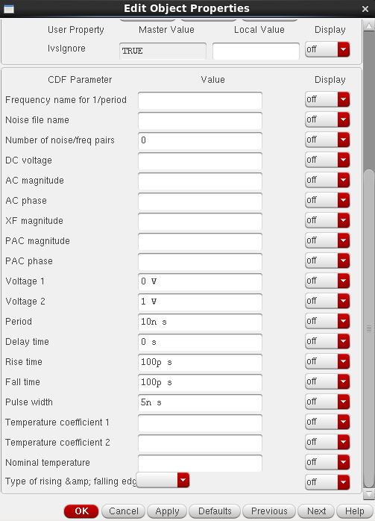
Hình 5. Thông số Vpulse của tín hiệu CLK

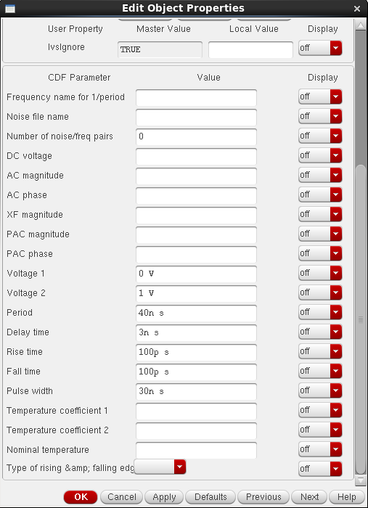
Hình 6. Thông số Vpulse của tín hiệu D
5. Bảng trạng thái:
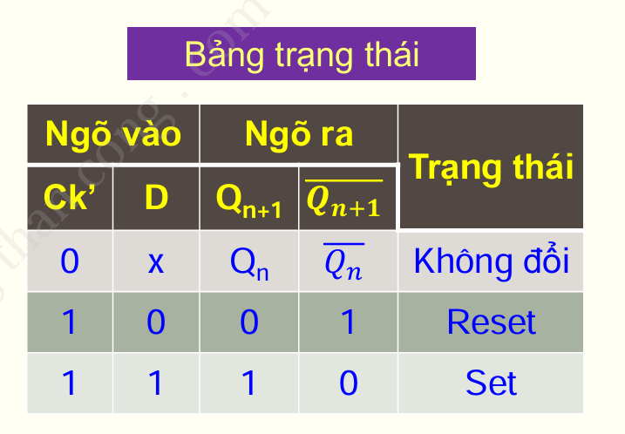
Hình 7. Bảng trạng thái của D FLIP_FLOP
6. Kết quả mô phỏng:

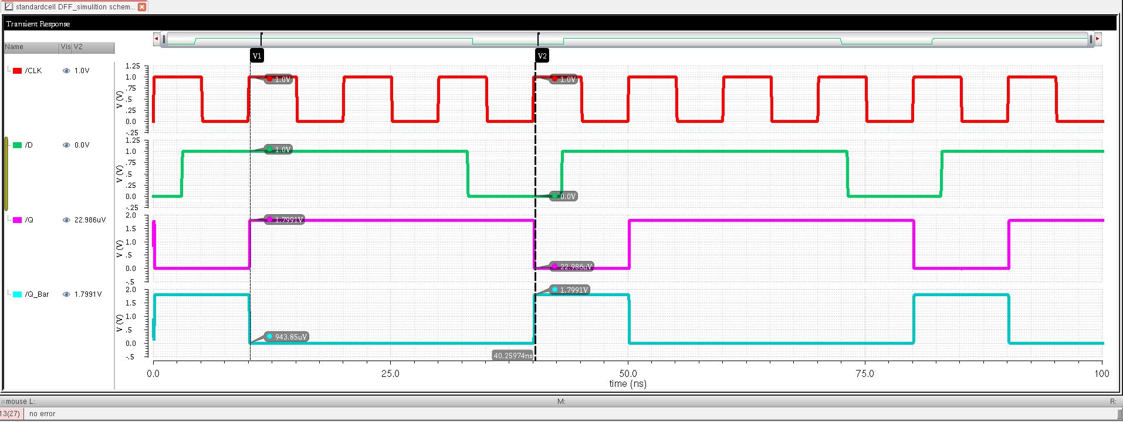
Hình 8. Dạng sóng của D FLIP_FLOP
a.Các tín hiệu trên đồ thị:
V(CLK) – Màu Đỏ – Biên độ = 1V:
Tín hiệu xung đồng hồ (Clock). Đây là DFF kích theo cạnh dương (Positive Edge-Triggered) vì đầu ra chỉ thay đổi khi CLK chuyển từ mức thấp → cao.
V(D) – Màu Xanh Lá – Biên độ = 1V:
Tín hiệu dữ liệu đầu vào (Data Input).
V(Q) – Màu Hồng/Magenta – Biên độ = 1.7V:
Tín hiệu đầu ra chính.
V(Q̅) – Màu Xanh Da Trời – Biên độ = 1.7V:
Tín hiệu đầu ra đảo.
b. Phân tích hoạt động của D Flip-Flop:
Nguyên tắc của DFF kích theo cạnh dương:

Tức là Q lấy giá trị của D ngay trước thời điểm cạnh dương CLK.

Bảng phân tích theo các cạnh dương CLK:
Thời điểm cạnh dương CLK | Giá trị D trước cạnh | Giá trị Q sau cạnh | Kết quả
1.0 ns | 0 | 0 | DFF hoạt động đúng
12.5 ns | 0 | 0 | D giữ mức thấp
25.0 ns | 1 | 1 | D chuyển lên cao → Q theo
37.5 ns | 0 | 0 | D chuyển xuống thấp → Q theo
50.0 ns | 0 | 0 | D giữ thấp
62.5 ns | 1 | 1 | D tăng lên
75.0 ns | 1 | 1 | D giữ mức cao
87.5 ns | 0 | 0 | D giảm xuống

c. Phân tích độ trễ (Delay) :
Hai điểm đánh dấu V1 và V2 dùng để đo độ trễ lan truyền.
Điểm V1 (t ≈ 25.46 ns)
Cạnh dương CLK xảy ra tại ≈ 25.04 ns.
Tại thời điểm này, D đang mức Cao.
Q bắt đầu chuyển từ thấp → cao sau đó.
Độ trễ chuyển mức lên (Low → High):
$$t_{pLH}≈25.46\text{ ns}−25.04\text{ ns}=0.42\text{ ns}$$
Điểm V2 (t ≈ 37.79 ns)
Cạnh dương CLK tại ≈ 37.5 ns.
D đang ở mức Thấp.
Q chuyển từ cao → thấp tại ≈ 37.79 ns.
Q̅ chuyển thấp → cao tại ≈ 38.07 ns.
Độ trễ chuyển mức xuống (High → Low):
$$t_{pHL}≈37.79\text{ ns}−37.5\text{ ns}$$
Khoảng 0.29 ns – 0.32 ns tuỳ theo điểm đo chính xác.
Nhận xét: Từ kết quả mô phỏng đó ta thấy:
Tại thời điểm V1:
CLK kích cạnh lên từ 0V lên 1V
Tín hiệu D ở mức cao 1V
Ngõ ra Q=1.8V (mức cao)
Kết quả cho thấy: hoạt động đúng với nguyên lí của D FLIP_FLOP ghi dữ liệu D vào Q tại cạnh lên của CLK.
Tại thời điểm V2:
CLK kích cạnh lên từ 0V lên 1V
Tín hiệu D ở mức thấp 0V
Ngõ ra Q= 22.986 uV (mức thấp)
Kết quả cho thấy: hoạt động đúng với nguyên lí của D FLIP_FLOP ghi dữ liệu D vào Q tại cạnh lên của CLK.
Kết luận: Quan sát tại hai vị trí V1 và V2 cho thấy D flip-flop hoạt động đúng theo lý thuyết. Tại cạnh lên của xung clock, flip-flop ghi chính xác giá trị D vào Q, trong khi Q_bar luôn duy trì trạng thái ngược pha với Q. Điều này xác nhận rằng mạch D flip-flop đã thực hiện chức năng lưu trữ và đảo tín hiệu một cách chính xác.

